**<https://text.ru/antiplagiat/5fecd424a9f4c>**

**Умный дом.**

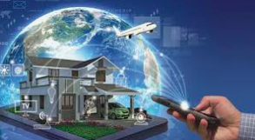Умная домашняя автоматизация больше не то, что вы видите только в научно-фантастических фильмах о далеком будущем.

Прошло 20 лет с тех пор, как Дисней выпустил оригинальный шедевр кинофильма «Умный дом».

В фильме ребенок выигрывает новый дом с помощником по имени Пэт с искусственным интеллектом и множеством сверхсовременных технологий.

Еще в 1999 году, когда показывали фильм, каждая особенность «умного дома» казалась фантастической мечтой. Однако, посмотрев его сегодня снова, вы можете заметить, что некоторые из этих впечатляющих достижений действительно существуют уже в наши дни.

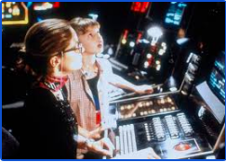По сюжету фильма Пэт просто уколола палец своего хозяина, чтобы узнать полную историю болезни, и собирала информацию о питании на основе дыхания. Современные умные дома также используют алгоритмы для обучения и адаптации к привычкам пользователя.

Большинство устройств обладают способностью адаптироваться к уникальным образцам поведения и могут предсказывать потребности пользователя без каких-либо усилий с их стороны.

**Камеры видеонаблюдения.**

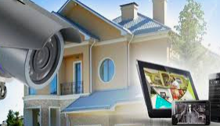Камеры видеонаблюдения уже давно являются одним из самых популярных методов обеспечения безопасности.

В фильме собственность умного дома охранялась камерами. Когда кто-то подъезжал к дому, Пэт предупреждал обитателей дома о приближении посетителя.

Сегодня в моде умные камеры видеонаблюдения. Они позволяют легко контролировать активность в помещении и на улице, отправляя уведомление на ваш смартфон о любой необычной активности. Умные дверные звонки, в которых используются камеры, также отлично подходят, чтобы показать вам, кто стоит у двери.

**Голосовые помощники.**

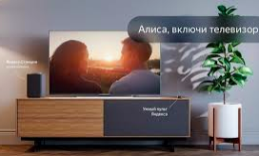В фильме «Умный дом» семья делегировала задачи через голосового помощника.

Пэт - умный помощник, управляемый голосом, как Alexa или Google Home. Несмотря на то что дом в фильме управляется через диспетчерскую комнату, а не через динамик, идея все та же!

Пэт появляется как голограмма в конце фильма - и, очевидно, что на сегодняшний день устройства Siri, Alexa и Google пока не могут этого сделать, но они способны позаботиться о ваших задачах. Все существующие сегодня умные помощники могут делать то же самое, что и Пэт, например, распознают ваш голос, открывают и производят различные действия с вашими контактами, чтобы позвонить или написать кому-нибудь.

**Голосовые команды.**

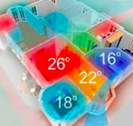Современные устройства «умного дома» поддерживают управление температурой в доме с помощью голосовых команд.

В фильме, когда кто-то спрашивает Пэт о текущей температуре, она отвечает: «Климат-контроль установлен на 24 градуса».

Современные интеллектуальные термостаты имеют встроенную функцию голосового помощника - например, вы можете управлять температурой своего помещения с помощью Alexa или других систем.

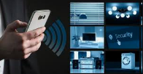Также вы можете включать и выключать свет. Например, система Lights Out - это технология, созданная специально для «умного дома». «Умный дом» получил это право - управлять освещением с помощью голосового помощника и интеллектуальных опций освещения. А с технологиями от Philips Hue или LiFX – это стало проще, чем когда- либо.

Умные домашние устройства могут воспроизводить музыку в зависимости от настроения. Еще одно преимущество «умного дома».

Хотите погрустить? Или хотите танцевать? Для этого есть плейлист, а умные колонки и голосовые помощники могут подобрать ваши мелодии под любое настроение.

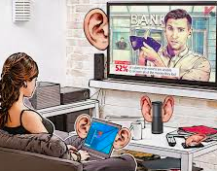Сегодня «умный дом» может разбудить вас с помощью настраиваемого будильника.

Хотите любимую мелодию или песню, под которую можно проснуться? Как и в фильме «Умный дом», вы можете создавать персональные будильники, которые сделают любое утро приятным с умными помощниками.

Создатели фильма «Умный дом» правильно предсказали, каким будет кофе 20 лет спустя. Сегодня существуют умные кофеварки, поэтому каждое утро в нужное время на кухне вас может ожидать свежезаваренную чашку ароматного кофе.

**Домашние питомцы.**

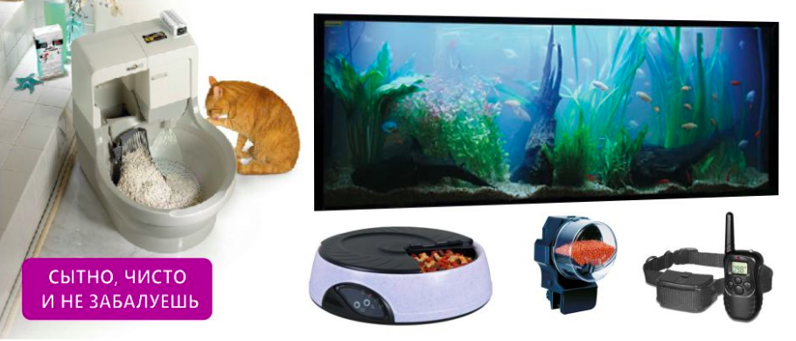Современные «умные дома» могут занять вашего питомца, пока вас нет дома.

Сегодня, уже давно не кажутся фантастикой интеллектуальные технологии для домашних животных.

Это и автоматические кормушки, фонтаны с водой, устройства видеосвязи, лазерные указки для кошек, ошейники GPS и многое другое.

**Клининг.**

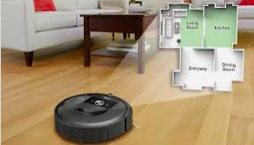Современные технологии «умного дома» могут очистить полы за вас.

В фильме устроив сумасшедшую вечеринку, Пэт говорит детям бросить весь мусор на пол. Волшебных полов как в фильме сегодня, к сожалению, пока не существует.

Однако роботы-пылесосы для пола, которые работают сами по себе собирают крошки и грязь без каких-либо усилий с вашей стороны уже давно приобрели популярность.

**Умные замки.**

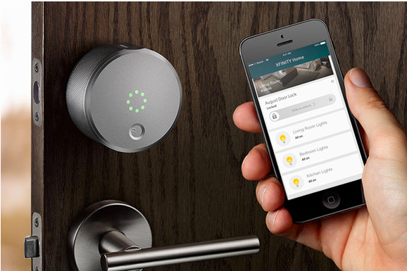Фильм «Умный дом» правильно спрогнозировал появление «умных» автоматических замков на дверях. «Умные» замки сегодня являются одними из самых важных устройств «умного дома».

Вы можете создавать собственные коды для каждого члена семьи, настраивать его на автоматическую блокировку и разблокировку в зависимости от временных предпочтений и многое другое - и все это на своем смартфоне.

Фильм «Умный дом», безусловно, опередил свое время, и как вы можете видеть, создатели фильма сделали несколько ключевых прогнозов весьма верно.